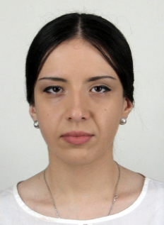
დ ი ა ნ ა ზ ა ბ ა ხ ი ძ ე
პერსონალური ინფორმაცია: | დაბადების თარიღი - 1993 წლის 9 ივნისი  მისამართი - ქ. თბილისი, საქართველო, ჟიული შარტავას 35/37 ბინა 17  ტელ - (+995) 591 06 84 80  ელ.ფოსტა - dianazabakhidze@gmail.com
სამუშაო გამოცდილება: | - 2019 წლის ოქტომბერი - დღემდე - შპს «აგროექსპერტკონსალტინგი» - ადმინისტრაციული მენეჯერი.  - 2019 წლის აპრილი - დღემდე - სადაზღვევო კომპანია სს «პრაიმი» დაზღვეულების გადახდების მონიტორინგისა რეპორტინგის მენეჯერი;  - 2017 წლის ნოემბერი - 2019 წლის აპრილი - შპს «ქინძმარაულის მარანი»- ადმინისტრაციისა და ადამიანური რესურსების მართვის მენეჯერი;  - 2016 წლის თებერვალი - 2017 წლის ნოემბერი - სადაზღვევო კომპანია სს «პრაიმი» - ადმინისტრაციის მენეჯერი;  - 2014 წლის ოქტომბერი - ნოემბერი- საქართველოს სტატისტიკის ეროვნული სამსახური - «საქსტატი» - სტატისტიკის მენეჯერი.
განათლება: | 2018 წლის ოქტომბერი - 2019 წლის აპრილი - საქართველოს საზოგადოებრივ საქმეთა ინსტიტუტი «ჯიპა» - ზოგადი მენეჯმენტის სასერთიფიკაციო პროგრამა;  2018 წლის მაისი - «ბიდიო აკადემია»- სასერთიფიკაციო კურსი შრომით სამართალში;  2016 – 2018 - სხვადასხვა ტრენინგები მენეჯმენტის და მომსახურების სფეროში;  2012 – 2016 - ივანე ჯავახიშვილის სახელობის თბილისის სახელწიფო უნივერსიტეტი  იურიდიული ფაკულტეტი - სპეციალობა – სამართალი .
ენების ცოდნა: | ქართული - მშობლიური  ინგლისური - კარგად  რუსული - საშუალოდ
კომპიუტერის ცოდნა: | Windows , MS Office, Internet

